Практическая работа
Тема: « Площади поверхностей и объёмы многогранников»
Цель работы : вычисление площадей поверхностей и объёмов многогранников
Оборудование : модели правильной треугольной призмы , правильной треугольной
пирамиды, измерительный инструмент-линейка.
Продолжительность: 1 час

Инструкция к выполнению работы:
1)Дана модель правильной треугольной призмы. Измерить сторону основания а и высоту h. Вычислить по формулам : площадь основания, периметр основания р, площадь боковой поверхности , площадь полной поверхности, объём:

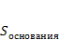=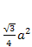 р = За 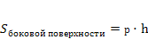
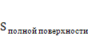=2·+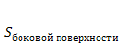 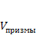=·
2) Дана модель правильной треугольной пирамиды. Измерить сторону основания а, боковое ребро b. Вычислить по формулам высоту h , апофему ℓ, площадь основания, периметр основания р, площадь боковой поверхности, площадь полной поверхности, объём:

h 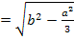 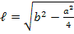 =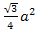 р = За

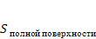 =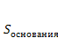+ 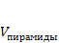=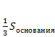·

3)Результаты измерений и вычислений занесите в отчётную таблицу:
№ | Оборудование | Измерения | Расчёты | Вывод
1 | Правильная треугольная призма,линейка | Сторона основания а=……  высота=…… | ==…….  р = За=……  =…..  =2·+  =· =……
2 | правильная треугольная пирамида, линейка | сторона основания а=……  боковое ребро b=….. | h =…  =…..  ==….  р = За=…  =….  =+ =...  =· =…

Вопросы:
1)Среди изображённых тел выберите номера тех, которые являются призмами:

- 2) 3) 4)

5) 6) 7) 8)

9) 10) 11) 12) 13)

